Miércoles
28
de Octubre

Primero de Primaria
Conocimiento del Medio

Buscando tesoros

Aprendizaje esperado: Describe y representa la ubicación de su casa, escuela y otros sitios con el uso de referencias espaciales básicas.

Énfasis: Desarrollar la capacidad de elaborar e interpretar croquis y utilizarlas para encontrar objetos.

¿Qué vamos a aprender?

Describirás y representarás la ubicación de tu casa, escuela y otros sitios con el uso de referencias básicas.

Desarrollarás la capacidad de elaborar e interpretar croquis y utilizarlos para encontrar objetos.

Para esta sesión necesitarás tener a la mano, los siguientes materiales:

- Lápiz
- Lápices de colores
- Goma
- Sacapuntas
- Libro de texto Conocimiento del medio
https://libros.conaliteg.gob.mx/20/P1COA.htm

Pide la ayuda de un adulto, papá, mamá o de la persona que te acompañe, para hacer un espacio para desplazarte libre de objetos que puedan lastimarte, usa ropa cómoda y pon mucha atención.

¿Qué hacemos?

Iniciarás con un juego muy divertido, se llama “Pera y plátano” Pide a tu acompañante que juegue contigo.

Para empezar, ponte cómodo o cómoda. Si puedes, siéntate en el piso.

El juego se trata de lo siguiente: vas a imaginar que tienes una pera y un plátano, la pera la tomas con la mano derecha y el plátano con la mano izquierda.

Cuando tu acompañante diga ¡pera!, te llevaras la mano derecha a la boca, simulando comer la pera. Cuando diga ¡plátano!, te llevaras la mano izquierda a la boca, simulando que te comes un plátano.

Después de varias veces de realizar el juego despacio, se irán haciendo cambios rápidos y repeticiones para complejizar el juego, repite varias veces.

No importa si te equivocas, pero eso no está mal. Recuerda que aprender muy bien es cuestión de práctica.

Observa la siguiente imagen, se trata del croquis de la casa de Ana y de otros lugares importantes que hay en calles aledañas.

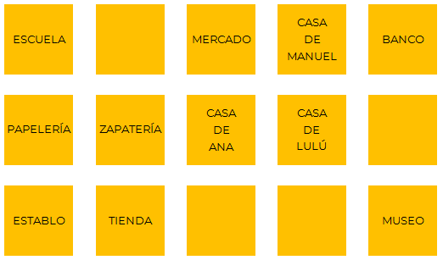

Observa con atención e identifica dónde está la casa de Ana, los establecimientos que hay alrededor: la zapatería, el mercado, el banco, la tienda, un museo, la casa de su amiga Lulú y la casa de su amigo Manuel.
Completa algunas ideas sobre el croquis.

- La casa de Ana está a la ___________ de la zapatería.
- La casa de Lulú está a la _____________de la casa de Ana.
- El Centro de salud está a la _____________ del museo.

Aquí hay algunas ideas, para que verifiques si son correctas

- La casa de Manuel está a la izquierda del banco.
Eso es... ¡Correcto!

- La tienda está a la izquierda del establo.
Si te mueves en el croquis a la izquierda del establo, ya no encuentras algún lugar, en cambio si te mueves a la derecha del croquis, sí encuentras la tienda.

¿Te gustaría completar este croquis?

Las siguientes imágenes son de dos lugares que puedes ubicar en el croquis: el parque y el centro de salud. Y las indicaciones que envió Ana junto con el croquis.

- La primera: El parque está en la misma calle que el establo, a la derecha de la tienda.
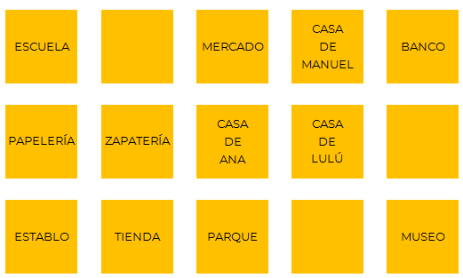

- La segunda. El centro de salud está en la misma calle que la tienda, a la izquierda del museo.
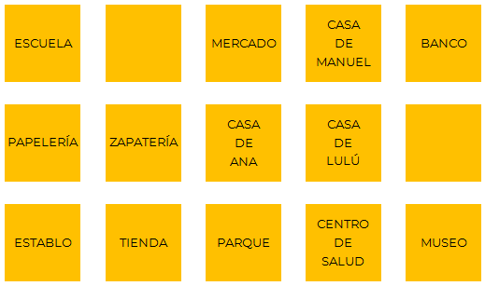

Estuvo muy sencillo ¿no?

El croquis facilita encontrar objetos o lugares. ¿Qué te parece si hacemos un croquis para buscar tesoros?

Cómo los de los piratas. Por cierto, ¿tú sabías que a México llegaron Piratas? A las costas de lo que actualmente es la ciudad de Campeche. Por eso es que en ella se encuentran algunos Fuertes, baluartes y zonas amuralladas.

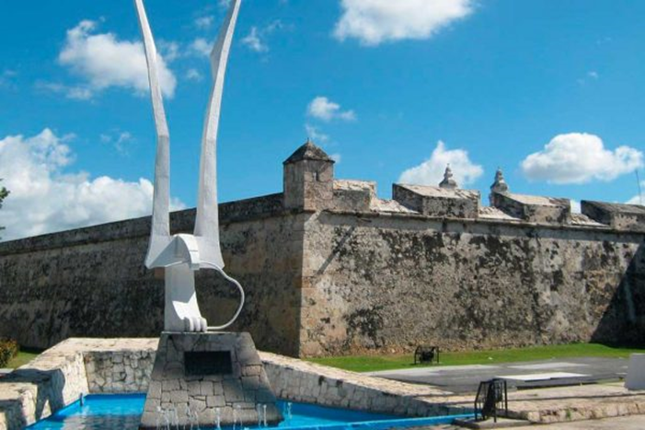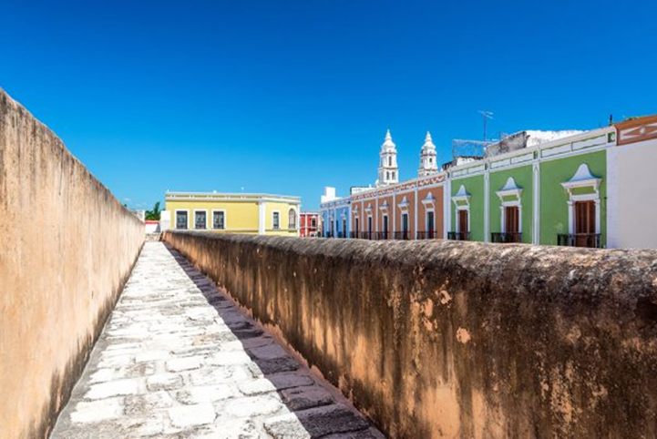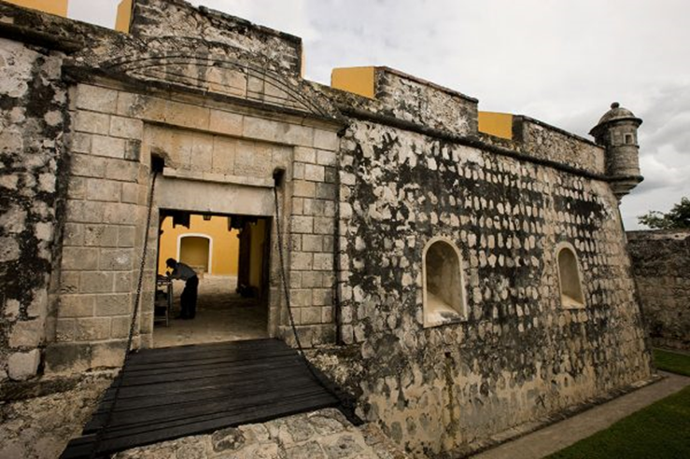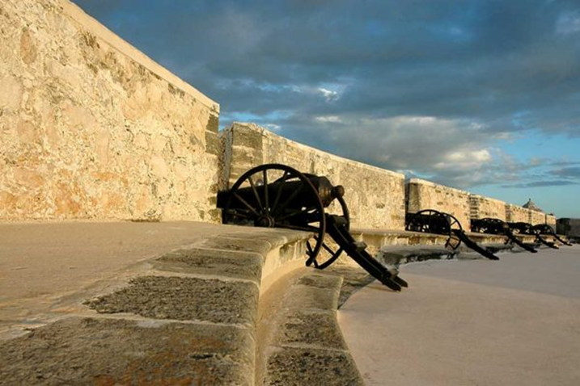

Para elaborar tu mapa, vas a utilizar tu libro de Conocimiento del Medio. Busca la página 36.y solo nos vamos a centrar en esta parte.

https://libros.conaliteg.gob.mx/20/P1COA.htm?#page/36

En la sesión de hoy aprendiste a buscar lugares en un croquis y a elaborar un croquis para buscar objetos.

El Reto de Hoy:

¡Buen trabajo!

Gracias por tu esfuerzo.

Para saber más:
Lecturas
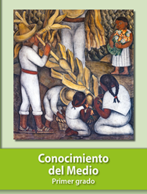
https://libros.conaliteg.gob.mx/20/P1COA.htm

